 | Силиконовые антипригарные формы Силико
Силикон Elastosil R 401/60 S; Ресурс форм – 2000выпечек; Диапазон температур:–40 +240^{о}C; Габаритные размеры– 295х175мм; Произведено в России |  | 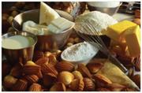  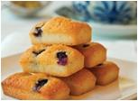  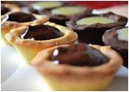
Код | Старый код | Размеры ячейки | Фото
Формы для выпечки 295*175мм
SA0111Овалы | S0016 | 88х53мм h 26мм | 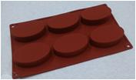  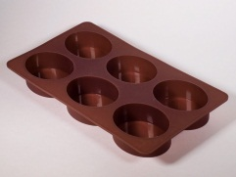
SA0034 Кексы | S0043 | D79 h36мм | 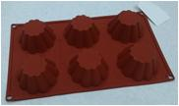  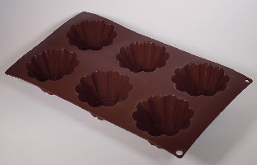
SA0003 Полусферы | S0046 | d 60мм h 30мм (8 ячеек) | 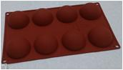  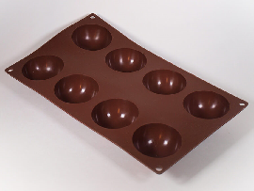
SA0042 Диски | S0047 | d 100мм h 20мм | 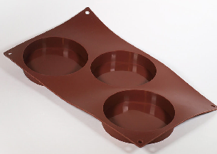
SA0023 Маффины | S0048 | D 69 h35мм | 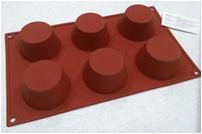  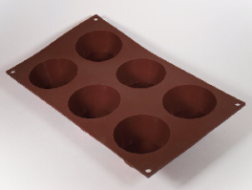
SA0011 Пончики | S0050 | D 66 h20мм | 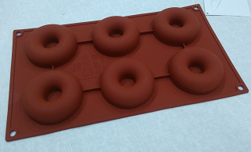  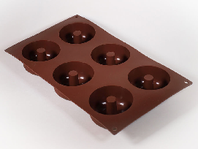
SA0130 Буше | S0052 | 32х85х40мм | 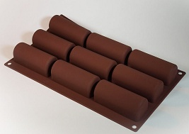  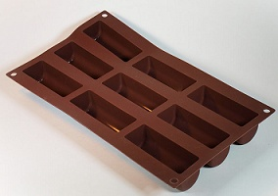
SA0057 Кексы мини | S0071 | d 55мм h 36мм | 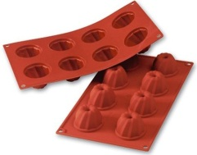
SA0026 Прямоугольники | S0072 | 79х29мм H30мм (12 ячеек) | 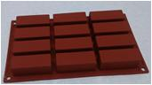  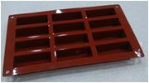
SA0109Мини бриош | SF109 | D 58 h 22мм | 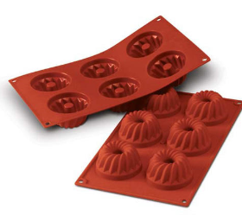  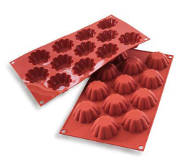
SA0058 Кексы | SF058 | D 70 h 36мм
Формы 3D для заливки муссов и выпечки
Силиконовая форма Микс-3D SA3073 |  | Размер формы:  165×165 мм.  Размер ячейки:  60×60 d60 мм  Элипс 75х55мм | 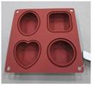  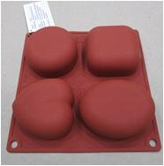
Силиконовая форма Сердца-3D SA3069 |  | Размер формы:  298×175 мм.  Размер ячейки:  60×60×30 мм | 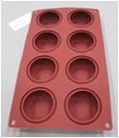  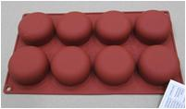  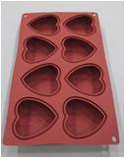  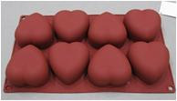
Силиконовая форма Камни-3D SA3022 |  | Размер формы:  175х295х30мм  Диаметр ячейки:  ⌀65 мм.
Силиконовая форма Кристаллы-3D SA3009 |  | Размер формы:  180×110×35 мм. | 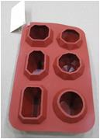  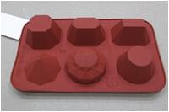
Силиконовая форма 24 кристалла-3D SA3053 |  | Размер формы:  185 х 115 мм | 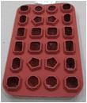  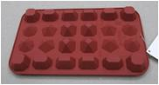
Формы для выпечки и мастики с различными габаритными размерами
Силиконовая форма Шахматы SA2024 |  | Размер формы:  190х100х12мм | 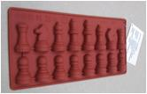
Силиконовая форма Алфавит SA2001 |  | Размер формы:  305×160×25 мм.  Размер ячеек:  30×30×20 мм. | 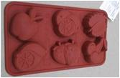  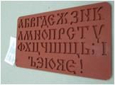  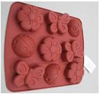  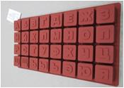
Силиконовая форма Бабочки SA2051 |  | Размер формы:  295х255 мм.  Глубина ячеек  до 30 мм.
Силиконовая форма Буквы Ижицы SA2039 |  | Размер:  132×92×4 мм (коврик)
Силиконовая формаФрукты SA2070 |  | Размер формы:  190×110 мм.  Размер ячейки:  40×45 мм.

